振动和波动自测题
- 选择题：
1、D 2、B 3、C 4、B 5、E； 6、C 7、C 8、A 9、C 10、D

二、填空题
1、π - π /2 π/3．
2、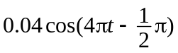
3、b，f ； a，e
4、3/4 ； 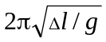
5、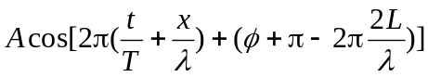 或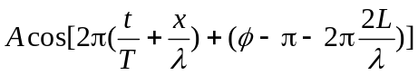
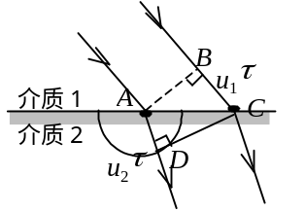
6、DC为 t + τ 时刻波在介质2中的波前

7、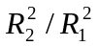
8、接收器接收到的频率有赖于波源或观察者运动的现象

三、计算题
1 、解：是简谐振动；

假设木块的边长为L，平衡时浸入水中的高度为h，
平衡时: 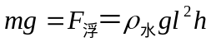
在任一位置时：
令 K＝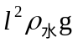
则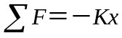，K是一个常数，表明木块所作的运动是简谐振动。
由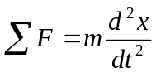，可得木块运动的微分方程为：
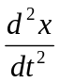＋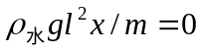
令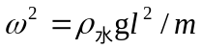，可得其振动周期为：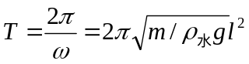

2、解：由振动方程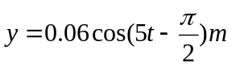，可得：
速度方程：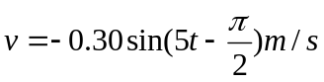
加速度方程：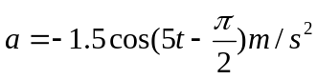
（1）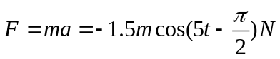
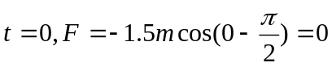
（2）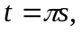
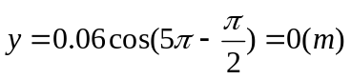
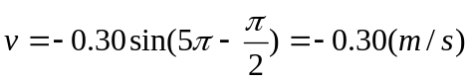
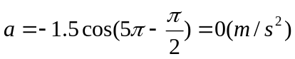
（3）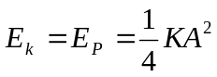,
即 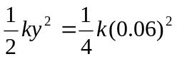 得 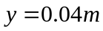
（4）用旋转矢量法解。
3、解：(1) 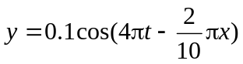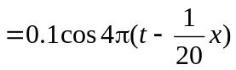 (SI)
- t₁ = T /4 = (1 /8) s，x₁ = λ /4 = (10 /4) m处质点的位移:
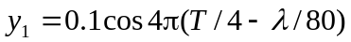
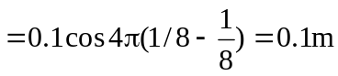
(3) 振速 :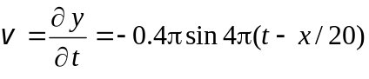．
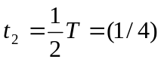 s，在 x₁ = λ /4 = (10 /4) m 处质点的振速：
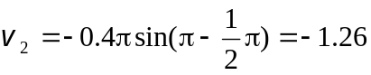 m/s

- 解：
(1) 坐标为x点的振动相位为：
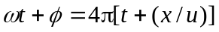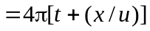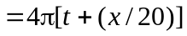
波的表达式为：
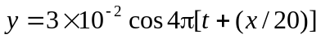 (SI)
(2) 以B点为坐标原点，则坐标为x点的振动相位为：
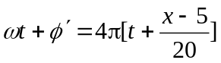 (SI)
波的表达式为: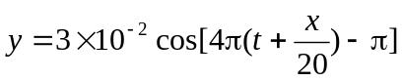 (SI)

